**1. GEFAHRSTOFFBEZEICHNUNG**

|  |
| --- |
| **Spray On wipes** |
| Enthält Propan-2-ol; Propan-1-ol |

**2. GEFAHREN FÜR MENSCH UND UMWELT**

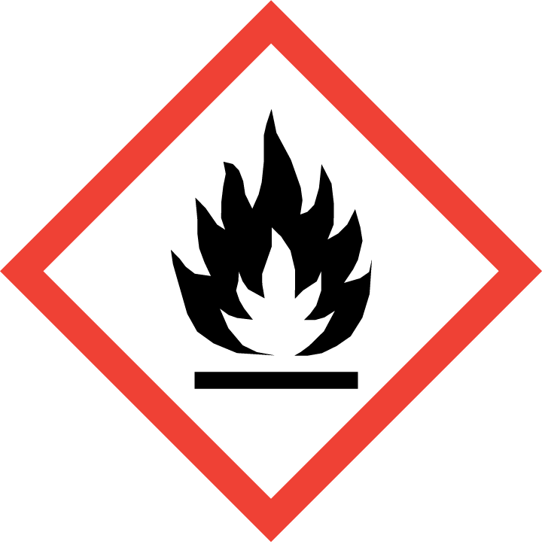 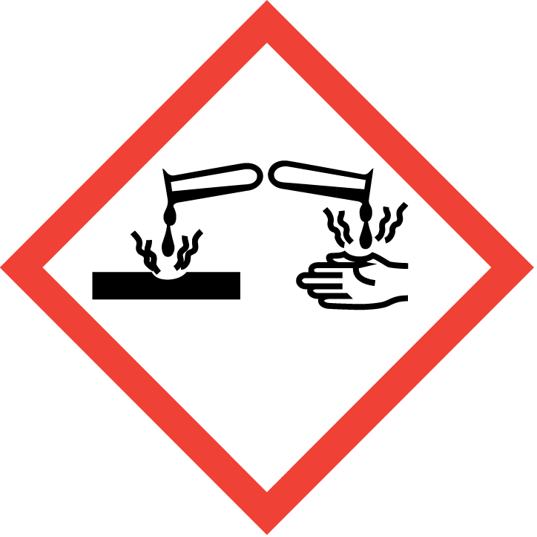 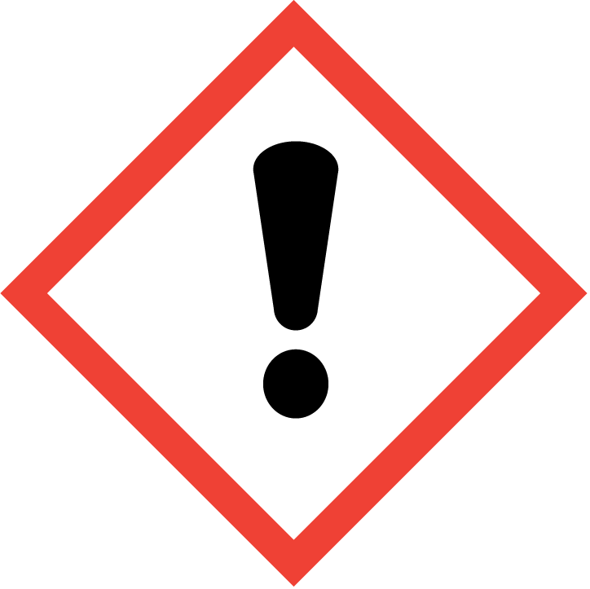

|  |
| --- |
| **Signalwort (CLP):** Gefahr. |
| **Gefahrenhinweise (CLP):** H225 - Flüssigkeit und Dampf leicht entzündbar. H318 - Verursacht schwere Augenschäden. H336 - Kann Schläfrigkeit und Benommenheit verursachen. |
| **Reaktivität:** Flüssigkeit und Dampf leicht entzündbar. |
| **Chemische Stabilität:** Stabil unter normalen Bedingungen. |
| **Gefährliche Zersetzungsprodukte:** Unter normalen Lager- und Anwendungsbedingungen sollten keine gefährlichen Zersetzungsprodukte gebildet werden. |

**3. SCHUTZMAßNAHMEN UND VERHALTENSREGELN**

  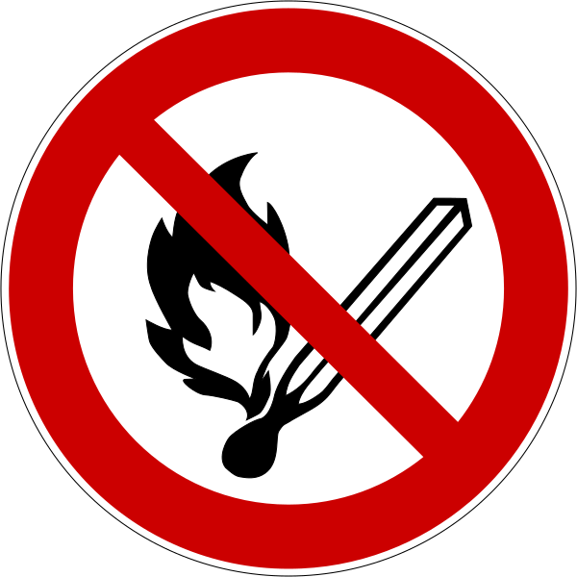

|  |  |
| --- | --- |
| **Schutzmaßnahmen zur sicheren Handhabung:** Von Hitze, heißen Oberflächen, Funken, offenen Flammen sowie anderen Zündquellenarten fernhalten. Nicht rauchen. Behälter und zu befüllende Anlage erden. Nur funkenfreies Werkzeug verwenden. Maßnahmen gegen elektrostatische Entladungen treffen. Im Behälter können sich entzündbare Dämpfe bilden. Explosionsgeschützte Ausrüstung verwenden. Persönliche Schutzausrüstung tragen. Nur im Freien oder in gut belüfteten Räumen verwenden. Einatmen von Dämpfe, Aerosol, Gas vermeiden. Berührung mit den Augen und der Haut vermeiden. | |
| **Lagerbedingungen:** An einem gut belüfteten Ort aufbewahren. Kühl halten. Behälter dicht verschlossen halten. Unter Verschluss aufbewahren. | |
| **Spezifische Endanwendungen:** Desinfektionsmittel. | |
| **Persönliche Schutzausrüstung:** Sicherheitsbrille. Handschutz benutzen. | |
| **Handschutz:** | |  | | --- | | Schutzhandschuhe gemäß Handschuhplan. Vor bzw. nach der Arbeit Hautschutz- bzw. Hautpflegemittel verwenden. | |
| **Augenschutz:** | |  | | --- | | Dichtschließende Schutzbrille (EN 166). | |
| **Haut- und Körperschutz:** | |  | | --- | | langärmlige Arbeitskleidung (DIN EN ISO 6530). | |
| **Atemschutz:** | |  | | --- | | Bei unzureichender Belüftung geeignete Atemschutzausrüstung tragen. | |
| **Beschäftigungsbeschränkungen:** Beschäftigungsverbote und -beschränkungen nach § 11 und § 12 MuSchG beachten. Beschäftigungsverbote oder -beschränkungen Jugendlicher nach § 22 JArbSchG bei Entstehung von Gefahrstoffen beachten. | |

**4. VERHALTEN IM GEFAHRFALL**

|  |  |  |  |  |  |  |
| --- | --- | --- | --- | --- | --- | --- |
| |  | | --- | | **Geeignete Löschmittel:** Wassersprühstrahl. Trockenlöschpulver. Schaum. Kohlendioxid. | | **Ungeeignete Löschmittel:** Wasser im Vollstrahl. | | **Notfallmaßnahmen:** Verunreinigten Bereich lüften. Kein offenes Feuer, keine Funken und nicht rauchen. Einatmen von Aerosol, Dämpfe, Gas vermeiden. Berührung mit den Augen und der Haut vermeiden. | | **Umweltschutzmaßnahmen:** Freisetzung in die Umwelt vermeiden. | | **Reinigungsverfahren:** Verschüttete Flüssigkeit mit Absorptionsmittel aufnehmen. Falls das Produkt in die Kanalisation oder öffentliche Gewässer gelangt, sind die Behörden zu benachrichtigen. | | Feuerlöscher |

**5. ERSTE HILFE**

|  |  |  |  |  |  |  |
| --- | --- | --- | --- | --- | --- | --- |
| |  |  | | --- | --- | | **Erste-Hilfe-Maßnahmen allgemein:** Bei Unwohlsein Giftinformationszentrum oder Arzt anrufen. | Erste Hilfe | | **Erste-Hilfe-Maßnahmen nach Einatmen:** Die Person an die frische Luft bringen und für ungehinderte Atmung sorgen. | | **Erste-Hilfe-Maßnahmen nach Hautkontakt:** Haut mit Wasser abwaschen/duschen. Alle kontaminierten Kleidungsstücke sofort ausziehen. | | **Erste-Hilfe-Maßnahmen nach Augenkontakt:** Einige Minuten lang behutsam mit Wasser ausspülen. Eventuell vorhandene Kontaktlinsen nach Möglichkeit entfernen. Weiter ausspülen. Sofort einen Arzt rufen. | | **Erste-Hilfe-Maßnahmen nach Verschlucken:** Bei Unwohlsein Giftinformationszentrum oder Arzt anrufen. | |

**6. SACHGERECHTE ENTSORGUNG**

|  |
| --- |
| **Verfahren der Abfallbehandlung:** Inhalt/Behälter gemäß den Sortieranweisungen des zugelassenen Einsammlers entsorgen. |
| **Zusätzliche Hinweise:** Im Behälter können sich entzündbare Dämpfe bilden. |

Freigabedatum: Bitte ergänzen

Verantwortlicher: Bitte ergänzen

(BA zu SDB 13129-0009a_Spray On wipes_SDS_DE_DE_6.2)